

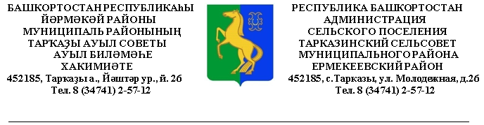

ҠАРАР ПОСТАНОВЛЕНИЕ

18 ноябрь 2024 й. № 48 18 ноября 2024 г.

**О внесении изменений в постановление № 30 от 14.11.2023 « Об утверждении Административного регламента предоставления муниципальной услуги «Присвоение и аннулирование адресов» в сельском поселении Тарказинский сельсовет муниципального района Ермекеевский район Республики Башкортостан**

На основании протеста прокуратуры Ермекеевского района от 31.10.2024 года № 3-1-2024/Прдп439-24-20800043 на положения Административного регламента предоставления муниципальной услуги «Присвоение и аннулирование адресов» в сельском поселении Тарказинский сельсовет муниципального района Ермекеевский район Республики Башкортостан, Администрация сельского поселения Тарказинский сельсовет муниципального района Ермекеевский район Республики Башкортостан

ПОСТАНОВЛЯЕТ:

1.Внести в Административный регламент предоставления муниципальной услуги «Присвоение и аннулирование адресов» в сельском поселении Тарказинский сельсовет муниципального района Ермекеевский район Республики Башкортостан от 14.11.2023 года № 30 следующие изменения и дополнения:

1.1. Абзац 1. Пункта 2.6. Административного регламента изложить в следующей редакции:

«2.6. Срок принятия постановления Администрации о присвоении объекту адресации адреса или аннулирование его адреса и внесения сведений в государственный адресный реестр либо принятия решения об отказе в присвоении объекту адресации адреса или аннулировании его адреса исчисляется со дня подачи заявления, в том числе через многофункциональный центр либо в форме электронного документа с использованием РПГУ, и не должен превышать:

а) в случае подачи заявления на бумажном носителе - в срок не более 10 рабочих дней со дня поступления;

б) в случае подачи заявления в форме электронного документа – в срок не более 5 рабочих дней со дня поступления заявления».

2. Настоящее постановление вступает в силу на следующий день, после дня его официального опубликования.

3. Настоящее постановление опубликовать на официальном сайте Администрации сельского поселения Тарказинский сельсовет муниципального района  Ермекеевский район Республики Башкортостан  https:// [tarkazi.ru](http://tarkazi.ru/)

4. Контроль за исполнением настоящего постановления оставляю за собой.

Глава сельского поселения

Тарказинский сельсовет Г.Г.Музафарова